

Footprinting a un objetivo usando maltego
Maltego es una aplicación de inteligencia y forense de código abierto. Recopila información sobre un objetivo y representa esta información de forma fácil.
Objetivos del laboratorio
Este objetivo de este laboratorio es ayudar a los estudiantes a reunir la mayor cantidad de información posible sobre el objetivo. Con este laboratorio los estudiantes pueden:
- Indetificar la tecnología del lado del servidor.
- Identificar el dominio
- Identificar el esquema de nombre de dominio.
- Identificar la información de la arquitectura orientada a servicios (SOA).
- Identificar el intercambiador de correo.
- Identificar el servidor de nombres.
- Identificar la dirección IP
- Identificar la ubicación geográfica.
- Identificar las entidades
- Encontrar la dirección de correo electrónico
- Averigua los números de teléfono.

Tareas del laboratorio
- Inicie un navegador web, escriba la URL www.google.com en la barra de direcciones y presione Intro
- Escriba el objetivo en el campo de búsqueda y presione Entrar. La URL del destino se muestra como se muestra en la siguiente captura de pantalla.
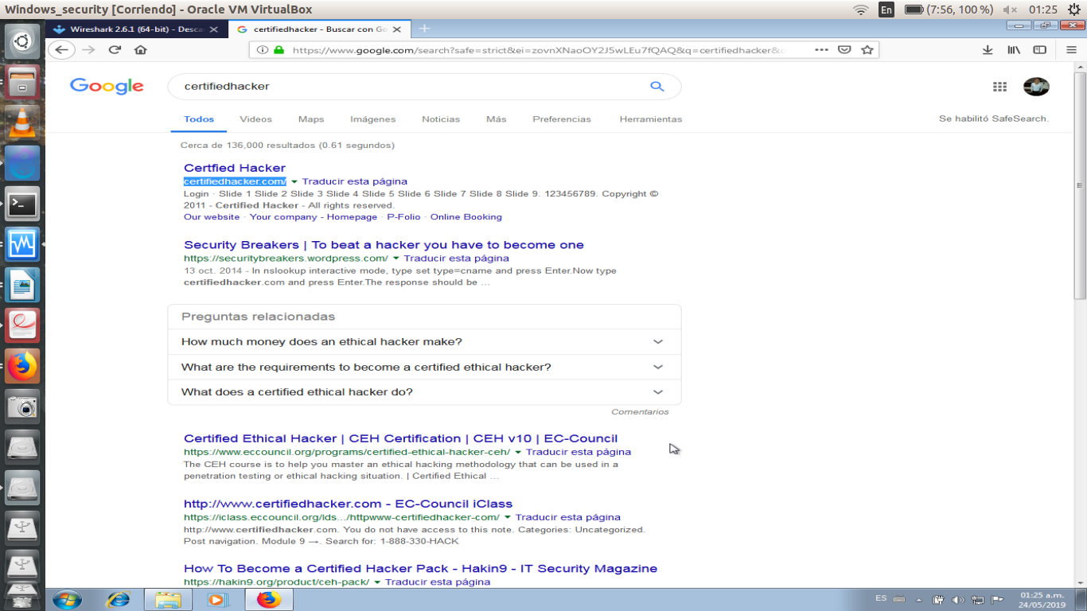

- anote la URL y cierre el navegador web. Ejecute Maltego desde la pantalla de aplicaciones.
- Aparece un asistente de bienvenida en la GUI de Maltego. Haga clic en Siguiente

